1.- Introducción.
La calidad de la interfaz de usuario puede ser uno de los motivos que conduzca a un sistema al éxito o al fracaso.
En la actualidad el contacto con el ordenador, el móvil, la Tablet,… se ha vuelto una actividad muy común y necesaria, es por tal motivo que ha surgido la necesidad de ambientes amigables que faciliten el uso de todas las herramientas de estos dispositivos.
De hecho, gracias a las GUI, los sistemas operativos se convirtieron en soluciones mucho más visuales y accesibles para el público, algo que hasta la fecha era complicado, dado que eran sistemas basado en modo texto.

2.- Evolución histórica de las interfaces.

2.1.- Lewis y Rieman (1993).
Las interfaces básicas de usuario son aquellas que incluyen cosas como menús, ventanas, teclado, ratón, los beeps y algunos otros sonidos que la computadora hace, en general, todos aquellos canales por los cuales se permite la comunicación entre el hombre y la computadora.
Dicho con otras palabras: la interfaz es la mediadora entre dos sistemas de diferente naturaleza: el hombre y la máquina.

2.2.- Xerox Alto (1973).
En 1973, Xerox PARC desarrollo la computadora personal, Alto. Tenía una pantalla de mapa de bits y fue la primera computadora en demostrar la metáfora de escritorio y la interfaz gráfica de usuario (GUI, graphical user interface).
No fue un producto comercial, pero Alto influenció en gran medida el diseño de las computadoras personales durante el final de los años 70 y el principio de los años 80, notablemente el Three Rivers PERQ, los Apple Lisa y Macintosh y la primera estación de trabajo de Sun Microsystems.
El GUI usaba ventanas, iconos y menús, incluyendo el primer menú desplegable fijo, para dar soporte a comandos como abrir ficheros, borrar y mover ficheros, etc.
En 1974 se comenzo en PARC a trabajar en Gypsy, el primer editor de texto grafico WYSIWYG (What-You-See-Is-What-You-Get, “lo que ves es lo que consigues”).
En 1975 los ingenieros de Xerox presentaron una demostración de un GUI “incluyendo iconos y el primer uso de menús emergentes”.

2.3.- Xerox Star (1981).
En 1981, salió el Star, incorporando muchas de las innovaciones de PARC. Xerox Star 8010 fue la primera estación de trabajo con interface gráfica y ratón incorporado.
Aunque no fue un éxito comercial, el Star influenció de manera importante los futuros desarrollos, por ejemplo en Apple, Microsoft y Sun Microsystems.

2.4.- Apple Lisa (1983).
Tras una visita al Xerox PARC en 1979, el equipo de Apple encabezado por Jef Raskin se concentra en diseñar un entorno grafico para su nueva generación de 16 bits, que saldría en el Apple Lisa en 1983, el que fuera el sucesor del Apple II (el Apple II GS).
Un segundo equipo trabaja en el Apple Macintosh que verá la luz en 1984 con una versión mejorada del entorno gráfico del Lisa. Pretendían hacer un ordenador tan simple de manejar como una tostadora.
Desde ese momento el Mac reinará como paradigma de usabilidad de un entorno grafico; pese a que por debajo el sistema operativo sufra cambios radicales, los usuarios no avanzados no son conscientes de ello y no sufren los problemas de otras plataformas.

2.5.- Proyecto Athena (1984).
Fue desarrollado en el MIT por Bob Scheifler y Jim Gettys en el proyecto Athena. Funciona sobre el sistema operativo Unix.
El ordenador en el cual se visualizan los gráficos actúa como servidor, mientras que el programa que los genera, se ejecuta como cliente.
X Windows system 1 sigue utilizandose para todos los sistemas Linux.

2.6.- Workbench (1985).
Es la interfaz gráfica del AmigaOS, el sistema operativo del Commodore Amiga lanzado en 1985. Es un verdadero entorno multitarea sólo rivalizado por la interfaz X Window System de los diferentes sabores de Unix.
La frase más repetida por un “amiguero” es: “para masacrar marcianos, formatear un disquete y enviar o recibir un Fax todo a la vez y sin colgarse, necesitas un 386 con disco duro, 16 MB de RAM y OS/2; un Amiga 500 con disquete y solo su memoria base (512 KB de RAM y 512 KB de ROM) es capaz de todo eso”.
Aunque muy popular por los espectaculares (para entonces) gráficos de la máquina y su gran plantel de videojuegos, será la negligencia de sus sucesivos propietarios la principal causa de que acabe restringido a solo la plataforma Amiga. Esta interfaz supuso una apuesta clara por los iconos.

2.7.- Microsoft Windows 1.0 (1985).
Fue una GUI lanzada para MS-DOS en 195. La aparición de Windows 1.0 es un paso adelante en la forma en que máquina y persona interactúan. La respuesta del mercado no fue muy buena y no consigue gran aceptación hasta que, llegado 1990, Microsoft lanza Windows 3.0.

2.8.- NeXTSTEP (1985).
Realizado por NeXT, compañía fundada por Steve Jobs en su “travesía del desierto”, es decir, cuando estuvo exiliado de Apple Computer.
NeXTstep dio paso al OPENSTEP, una versión más abierta que buscaba ser independiente de los dispositivos, Apple lo compró y lo integró en lo que acabaría siendo el desarrollo de Rhapsody, desembocando este último en lo que hoy conocemos como Mac OS X.
La GUI de NeXTStep fue la primera en incluir el arrastre completo de las ventanas en su interfaz de usuario, en lugar de solo mostrar un recuadro vacío durante el arrastre, en una maquina comparativamente poco potente para lo normal actualmente, idealmente ayudada por hardware grafico de altas prestaciones.

2.9.- GNOME (1985).
Gnome fue un esfuerzo internacional por construir una interface gráfica de usuario utilizando exclusivamente software libre.
Es parte de GNU Project, y puede ser usado con varios sistemas operativos Unix, la mayoría de las librerías de Linux, y como parte del Java Desktop System en Solaris. El proyecto fue iniciado por los mexicanos Miguel de Icaza y Federico Mena.

2.10.- Windows 3.0 (1990).
No fue hasta 1990, con el lanzamiento de Windows 3.0, basado en Common User Access, que la popularidad del sistema verdaderamente aumentó. El S.O admite modos mejorados estándar y 386, que permitieron el uso de la mayor capacidad de memoria de 640 KB y espacio en disco duro, lo que resulta en la capacidad de utilizar mayores resoluciones de pantalla, tales como Super VGA (800 x 600) y 1024 x 768.

2.11.- Otros interfaces.
OS/2 1.x (1988), Workbench 2.04 (1991), Mac OS System 7 (1991), OS/2 Warp 4 (1996), BeOS 4.5 (1999),...

3.- Tipos de interfaces.
En función de cómo interactuemos con el ordenador, podemos clasificar las interfaces de usuario de diferente manera.

3.1.- CLI (Command line interface).
Es una interfaz de usuario en la que una persona interactúa con la información digital a través de un entorno textual y órdenes escritas por el usuario por medio de una interfaz físico del tipo teclado.
Ventajas:
- Potente, flexible y controlado por el usuario. Mejor para usuarios experimentados.
- Para los usuarios expertos es más rápido. De vez en cuando, se incluye un CLI como parte de una interfaz, que se utiliza cuando el usuario tiene más experiencia.
Inconvenientes:
- Carga de memoria del usuario.
- Nombres no siempre adecuados en los mandatos (del, erase).
- Inflexible en la sintaxis.
- El usuario no recibe mucha información por parte del sistema (no recibe feedback). Debe conocer cómo funciona el ordenador.
Ejemplos: el Shell de GNU/Linux, el Command de los S.O Windows.

3.2.- GUI (Graphical User Interface).
Es una interfaz de usuario en la que una persona interactúa con la información digital a través de un entorno gráfico de simulación.
Ejemplos: Windows, GNOME y Unity, en Linux.

3.3.- NUI (Natural User Interface) o TUI.
También conocidas como interfaces TUI (Tangible User Interface). Es una interfaz de usuario en la que el usuario interactúa con la información digital a través del medio físico.
Algunos ejemplos de este tipo de interfaces son el reconocimiento de voz y movimientos, seguimiento de mirada, etc.

3.4.- Interfaces del futuro OUI (Interfaz de usuario orgánica).
Las OUI son aquellas interfaces que son capaces de modificar y adaptar su forma. A estas interfaces se las conoce como las interfaces del futuro y permitirán cambiar la forma en la que nos relacionamos con los ordenadores.

4.- Modelado de una interfaz de usuario.
Existen tres puntos de vista: usuario, programador y diseñador. Cada uno tiene su propio esquema mental de la interfaz, que obtiene a través de su experiencia.

4.1.- Modelo del usuario.
Se puede conocer el modelo del usuario estudiándolo, ya sea realizando tests de usabilidad, entrevistas, o a través de una retroalimentación. Son de gran utilidad las metáforas que asocian una acción nueva a una ya conocida por el usuario. Un ejemplo típico de metáfora es el escritorio.

4.2.- Modelo del programador.
Es el más fácil de visualizar. Está constituido por los objetos que manipula el programador, distintos de los que trata el usuario. Por ejemplo, el programador llama a la base de datos a lo que el usuario llama agenda.
El programador conoce la plataforma de desarrollo, el sistema operativo, las herramientas de desarrollo, las especificaciones.

4.3.- Modelo del diseñador.
El diseñador mezcla las necesidades, ideas, deseos del usuario y los materiales de que dispone el programador para diseñar un producto de software. Actúa de intermediario entre ambos.
El modelo del diseñador describe los objetos que utiliza el usuario, su presentación al mismo y las técnicas de interacción para su manipulación. Consta de 3 partes:
- Presentación: es lo primero que capta la atención del usuario, pero más tarde pasa a segundo plano, adquiriendo más importancia la interacción con el producto.
- Interacción: define las técnicas de interacción del usuario, a través de diversos dispositivos. Adquiere mucha importancia para usuarios con discapacidades.
- Relaciones entre los objetos: es la más importante y es donde el diseñador determina la metáfora adecuada que encaja con el modelo mental del usuario. El modelo debe comenzar por esta parte e ir hacia arriba. Una vez definida la metáfora y los objetos de la interfaz, los aspectos visuales saldrán de una manera lógica y fácil.
Representación gráfica de la importancia de estos tres elementos:

5.- Usabilidad.
El diseño de interfaces usables ya no es una opción, sino una obligación, en parte por la necesidad de elegir muy bien lo que se muestra por pantalla en un dispositivo de solo unas pocas pulgadas (móviles, tablets y wearables). Hay muchas guías de diseño en las que inspirarnos. En las siguientes secciones, estudiaremos las bases del UI (User Interface), UX (User eXperience) e IxD (Interaction Design).

5.1.- Principios (muy importante).
La mayoría de literaturas y autores coinciden, en mayor o menor medida, en una serie de principios básicos de las interfaces usables:
- Adoptar el punto de vista del usuario. Ver la interfaz en relación con las tareas que se han de realizar.
  - Hacer que su uso no requiera un manual -> debe ser intuitivo.
  - Necesaria la implicación del usuario final en el desarrollo.
  - Para ello, se hacen prototipos de la aplicación, en papel.
- Realimentación. La interfaz da feedback a cualquier acción del usuario. Ejemplos:
  - Barras de progreso: nos indica si la interfaz está trabajando o se ha quedado colgada. Pero una barra de progreso sola no dice mucho, mejor acompañarla de texto, para reforzar el mensaje al usuario de que sí está trabajando.
  - Resaltar la opción de menú: esto es, resaltar la opción seleccionada por el usuario.
  - Comunicar el éxito o fracaso de una operación: si al finalizar una compra online, no informamos de que la compra se ha realizado correctamente, el usuario puede llegar a pensar que ha ocurrido algún error.
- Consistencia u homogeneidad: la aplicación debe comportarse y ser visualmente similar en sus distintas pantallas o fases. Ejemplo: los menús siempre siguen el mismo orden -> Archivo, Editar, Ver, etc. Esto se hace para que el usuario pueda generalizar sus conocimientos de un aspecto de la interfaz a otro.
- Tratamiento de errores: minimizar la posibilidad de cometer errores.
  - Usar preferentemente controles que restrinjan los valores a introducir. Por ejemplo: usar un spinner para números en lugar de un campo de texto.
  - Inhibir controles que representan acciones no permitidas. Por ejemplo: dejar deshabilitado un botón cuando no se puede pulsar.
  - Pedir la confirmación de operaciones peligrosas.
  - Evitar los controles que sean físicamente difíciles de manejar (controles muy pequeños, menúes emergentes o submenúes con muchas opciones).
  - En caso de error, dar información suficiente y adaptada al punto de vista del usuario, tanto a sus objetivos, como a sus conocimientos.
  - Facilitar la recuperación en caso de error, por ejemplo, con Ctrl + Z.
- Minimizar la necesidad de memorización (véase libro “Don’t make me Think!”):
  - Usar controles gráficos en lugar de campos de texto. Limitan el error y la necesidad de aprender a usarlos.
  - Utilizar nombres y símbolos autoaplicativos y fáciles de recordar.
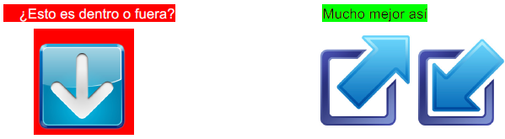
  - Minimalismo: limitar la carga de información a corto plazo. (Reglas de “menos es más” y del 7+-2). Por ejemplo, la interfaz Ribbon de Microsoft agrupa los controles siguiendo esta regla. Las opciones siempre se muestran en grupos de, como máximo, 7.
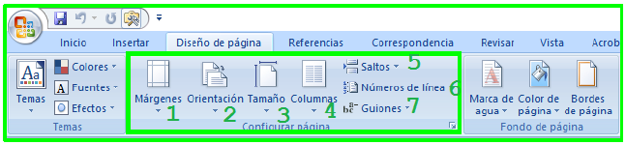
En las siguientes imágenes tenemos dos interfaces de sendos programas para renombrar ficheros masivamente. Bulk Rename Utility tiene una interfaz claramente poco usable. En cambio, ReNamer, ofrece una interfaz con las opciones más utilizadas en la pantalla principal, y las más avanzadas, agrupadas en diferentes pantallas.

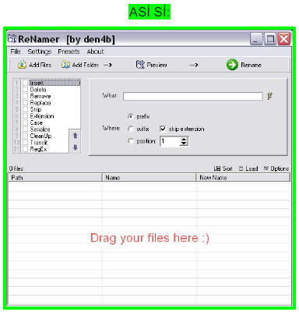
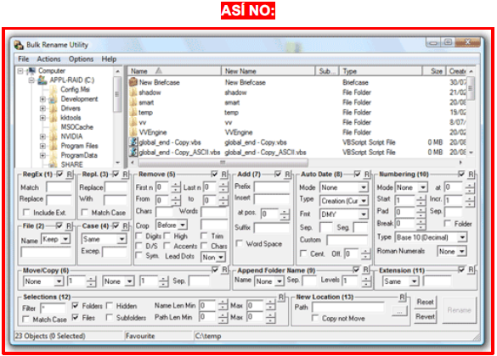

- Diseñar diálogos para conducir a la finalización. Un Wizard es un claro ejemplo de organización por pasos que delimitan una operación lineal (p.ej. una instalación). Con cada elección, se está pidiendo al usuario que tome una decisión. Esto, no tiene por qué ser malo, pero en general, se debe intentar minimizar el nº de decisiones que el usuario ha de tomar.
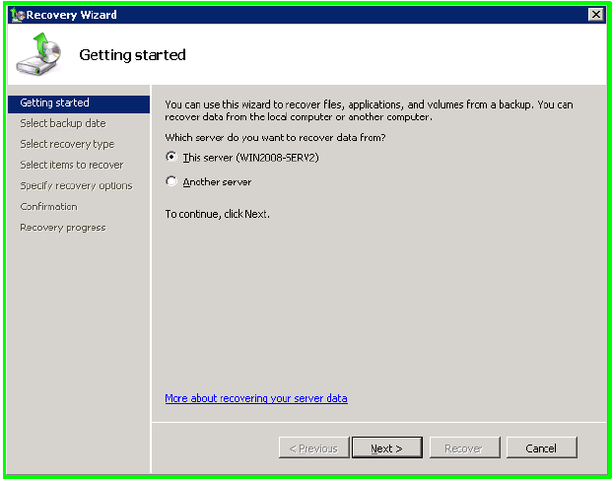

- Usar metáforas e invitaciones. Las metáforas son similitudes con otros mecanismos y procesos conocidos por el usuario, generalmente de la vida real, que aplica lo que ya conoce a los elementos y relaciones dentro de un dominio no familiar (Autoexplicativa).
  - Por ejemplo: el escritorio de Windows representa una “oficina virtual”.
    - Sus iconos = carpetas y documentos físicos
    - Tirar un documento a la papelera = eliminación de ficheros
Ejemplo de interfaz sencilla que ha evolucionado
La del diálogo de copiar ficheros en Windows. Con el tiempo, ha mejorado:
- Permite cancelar, pausar y reanudar la operación: da el control al usuario.
- Informa del progreso: ahora no solo tiene una barra de progreso, sino que además muestra la tasa de transferencia; un indicador más para que el usuario sepa si está tardando más o no.
- Tratamiento de errores consistente y homogéneo con el resto del sistema.

5.2.- Distribución de los elementos en pantalla (principios 1 y 3).
Una buena separación visual es dejando espacios en blanco que hagan de bordes.
- Si queremos destacar algún elemento, podemos usar un borde con línea.
- A la forma de distribuir los elementos en una pantalla la denominaremos “Layouts”.
Por ejemplo:
- JGoodies, empresa especializada en el diseño de interfaces con Swing, tiene una guía sobre los principios básicos de distribución de los elementos de un formulario.
- Microsoft nos da sus propias guías para el diseño de formularios.
- Lukew tiene una guía mucho más extensa con ventajas e inconvenientes de cada interfaz, así como una selección de las mejores prácticas de diseño.

En este sencillo ejemplo, la igual anchura indica una función similar (son campos que indican que el usuario tiene que introducir datos).

5.3.- Validación (principio 4).
La validación nos sirve para minimizar la posibilidad de cometer errores (principio 4).
Para validar un control en Swing hay que extender la clase InputVerifier. Si un componente gana el foco, primero le pregunta al componente que lo pierde (y en concreto a su InputVerifier) si se puede hacer la transmisión del foco.
Por ejemplo: si escribimos algo en el JTextField y vamos a pulsar un JButton, el JButton antes de ganar el foco, preguntará al InputVerifier del JTextField si se puede cambiar el foco, en función de si la entrada del JTextField es válida o no. El resultado es que podemos escribir cosas incorrectas, pero no podremos salir del JTextField hasta que la entrada sea correcta.
El InputVerifier solamente tiene el método verify, que devuelve un boolean. Debe devolver “true” si la verificación es correcta - y por tanto podrá pasar a otro control - y “false” si la verificación es incorrecta.
Sin embargo, esta opción es poco respetuosa con el usuario (no cumple el principio 1, adoptar el punto de vista del usuario). Una opción sería devolver siempre “true” y mostrar un mensaje de error. De esta manera, permitimos que el usuario pueda salir del campo de texto sin introducir un valor válido (que puede que no sepa introducir), y le informamos del error.
¿Qué sistemas de validación presentan Swing y JavaFX?
- Swing: además de contar con el InputVerifier, cuenta con APIs de validación de terceros. Un ejemplo de ello es el Simple Validation API: Simple Validation: Wiki: Home — Project Kenai (archive.org)
- JavaFX: no tiene validación integrada. Para poder usar validación y deocración (iconos de validación) en FX, debemos usar la librería externa ControlFX. Su API nos proporciona la clase ValidationSupport, que permite añadir un validador a un control a través del método registerValidator.
  - También podemos diseñar en JavaX nuestra propia validación con CSS: javafx - Form validator message - Stack Overflow

5.4.- Internacionalización.
Otro aspecto de la usabilidad es tener en cuenta que nuestro programa puede ser usado por personas que no hablan nuestro idioma. A esto se le llama “internacionalización”, y se suele abreviar con el acrónimo i18n (entre la primera i y la última n de internationalization hay 18 letras).
Para facilitar esta tarea, lo que se suele hacer es:
- Tener un fichero de propiedades para cada idioma (el cual contiene todos los strings del programa que se muestran, traducidos al idioma concreto del fichero).
- En base al idioma seleccionado, se mostrará la interfaz en ese idioma, cogiendo los valores del fichero asociado al mismo.
En este tipo de ficheros, cada propiedad está en una nueva línea, y se expresa su valor con el símbolo igual (=). Así, si queremos acceder al texto del saludo, siempre accederemos a través del mismo string o propiedad (ej: greetings), y el fichero nos devolverá el valor en el idioma local.
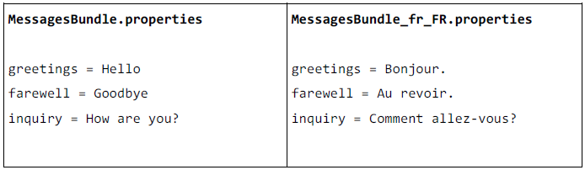
Ejemplo de código sencillo para saludar en varios idiomas:
public void main(String args[]) {
// El programa toma dos argumentos: lenguaje y país
String language = args[0];
String country = args[1];
// Establezco el locale (idioma local)
Locale currentLocale = new Locale(language, country);
// Obtengo el fichero con las frases para ese idioma
// El nombre base del fichero es "MessagesBundle"
ResourceBundle messages =
ResourceBundle.getBundle("MessagesBundle", currentLocale);
System.out.println(messages.getString("greetings"));
System.out.println(messages.getString("inquiry"));
System.out.println(messages.getString("farewell"));
}
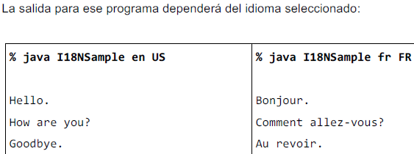
También es posible tener mensajes compuestos por parámetros y manejar plurales. Asimismo, NetBeans ayuda a internacionalizar un formulario existente automáticamente.
Para guardar las preferencias de idioma (y otro tipo de preferencias) elegidas por el usuario y no preguntárselo cada vez que arranca el programa, Java tiene una API: Java Preferences API. Esta librería es independiente del S.O: nos permite utilizar un fichero o el registro para guardar las preferencias del usuario sobre nuestra aplicación. En concreto, se guardan en el directorio del usuario:
- Linux: /home/user/.nombre_aplicacion
- WXP: C:\Documents and Settings\user\
- W7: C:\Users\user\AppData\Local
La clase que nos interesa de esta API es Preferences, y tiene tres métodos: put, get y remove, que nos permite introducir un conjunto “clave-valor”, obtener un valor dada una clave y borrar la entrada respectivamente.
// Obtengo las preferencias del usuario
Preferences userPreferences = Preferences.userRoot();

// Guardo un valor en preferencias
userPreferences.put("LANG", "ES");

// Obtengo un valor de preferencias. Valor "ES" por defecto si no existe
String lang = userPreferences.get("LANG", "ES");

// Borro un valor de preferencias
userPreferences.remove("LANG");

5.5.- Internacionalización en JavaFX.
En FX es posible internacionalizar estableciendo para cada control un texto internacionalizado (empiezan con el símbolo %):
<Button text="%button.text"/>
Podemos previsualizar el resultado seleccionando el fichero de idioma (ej: Bundle_fr_FR.properties) en el menú principal de SceneBuilder Preview / INternationalization / Set Resource.
En el controlador debemos establecer el bundle (paquete de idioma) como parámetro del método initialize():
public class MyController implements Initializable {
@FXML private Label lblTextByController;
private ResourceBundle bundle;

@Override public void initialize(URL location, ResourceBundle resources) {
bundle = resources;
}
}
Y para cargar la aplicación, debemos pasarle el bundle al FXMLLoader:
Locale locale = new Locale("en", "UK");
ResourceBundle bundle = ResourceBundle.load("strings", locale);

Parent root = FXMLLoader.load(
getClass().getClassLoader().getResource("ui/main.fxml"), bundle);

5.6.- Trabajo en segundo plano (principio 2).
Esto es fundamental para cumplir con el principio de realimentación. La interfaz debe responder y dar información del progreso cuando está realizando tareas largas en el tiempo.
Para ello, es necesario que creemos un hilo que atienda a estas tareas, pues el hilo principal (conocido como EDT o Event Dispatch Thread) es el que responde a las interacciones del usuario y no puede quedar bloqueado en una tarea larga.
Swing nos proporciona el SwingWorker, clase que tiene las siguientes características:
- Define un método doInBackground que ejecuta el código en segundo plano.
- Define otro método get que devuelve el resultado de la operación realizada. Está ya implementado (no hay que redefinirlo). Devuelve lo mismo que se haya devuelto en el método doInBackground.
- Define un método done (opcional) que se ejecuta cundo la tarea ha terminado.
- Define un cuarto método, process (opcional), que se encarga de procesar los posibles resultados intermedios (interims) que obtenga el método.
- Tiene dos parámetros para su construcción SwingWorker<T1,T2>
  - T1: define el tipo de retorno del método doInBackground, así como el método get.
  - T2: define el tipo de dato que toma como parámetro el método process.
Por ejemplo: las aplicaciones que trabajan con imágenes, deben cargarlas poco a poco, y que la interfaz responda desde el primer momento, en lugar de esperar a que se hayan cargado todas las imágenes para devolver el control al usuario. Vamos pues, a definir nuestro Worker:
- El trabajo consiste en cargar un conjunto de imágenes, por lo que el tipo de retorno del Worker (T1) será un array de imágenes (ImageIcon[]).
- Cada vez que cargue una imagen, se avisará a la interfaz de que la misma está disponible para ser mostrada, por lo que el tipo de dato “intermedio” (T2) será una imagen (ImageIcon).
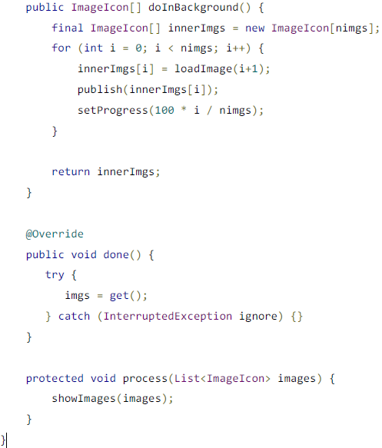
El método process recibe una lista de ImageIcon. Esto se debe a que Swing llama al método cuando se han procesado un nº determinado de resultados intermedios. Swing hace su propia planificación y va pasando resultados “cuando tiene tiempo”.
Dado el diseño de Swing, por cuestiones de sincronización de hilos, no se puede modificar la GUI desde el método doInBackground. En su lugar, se puede hacer desde los métodos process y done (es decir, desde el EDT).
Por último, para iniciar el worker solo debemos llamar al método execute:
SwingWorker worker = new SwingWorker(...);
woker.execute();
El worker también permite establecer / consultar el progreso de una tarea (métodos setProgress / getProgress), como un número que va de 1 al 100.
Progress es una propiedad que lanza un evento cada vez que cambia (setProgress). La forma de conocer el progreso de una tarea sería suscribirnos a ese evento. Podemos crear una interfaz que se suscriba a dicho evento y modifique una barra de progreso cada vez que el progreso cambie.
progressBar = new JProgressBar(0, 100);
progressBar.setValue(0);
progressBar.setStringPainted(true);No
worker.addPropertyChangeListener((evt) -> {
if ("progress" == evt.getPropertyName()) {
int progress = (Integer) evt.getNewValue();
progressBar.setValue(progress);
}
});
Es muy común que la barra de progreso esté integrada en una barra de estado o status bar. Aunque Swing no implementa este control directamente, podemos conseguirlo utilizando el borderlayout para añadir un pequeño panel en el que poner labels y progress bar.
getContentPane().add(statusBarPanel, java.awt.BorderLayout.SOUTH);
En JavaFX también existe la clase Worker, con funcionamiento similar.

5.7.- Guías de diseño (Ribbon, Lolipop, etc.) (principio .
Es importante cuando estamos diseñando software para un sistema concreto intentar ceñirnos a las guías de diseño del mismo, para respetar el principio nº3: consistencia y homogeneidad. Así, conseguiremos mejorar sustancialmente la experiencia del usuario, no solo en nuestra aplicación, sino a lo largo de todo el S.O.
Microsoft fue pionera en esto, fijando algo tan trivial como el orden de la barra de menús (Archivo, Editar, Ver, etc.). Hoy en día van mucho más allá y proporcionan una guía de diseño de aplicaciones UWP (Universal Windows Platform), que son aplicaciones Windows diseñadas para ejecutarse en cualquier dispositivo con Windows (portátil, sobremesa, tablet o smartphone).
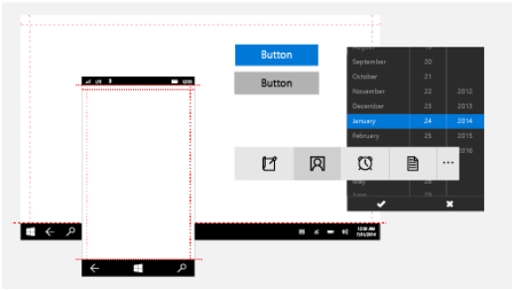
Apple también tiene su propia guía y, por su parte, Google proporciona el llamado Material Design, utilizado desde la versión Android Lollipop.

5.8.- Enlaces de interés.
- Patrones aplicables a problemas de diseño: Create front-end style guides in minutes | Patternry (archive.org)
- Libro “Designing Interfaces”. Web con patrones: Patterns : Designing Interfaces (archive.org)
- Colores Complementarios - ppt video online descargar (slideplayer.es)
- Diseños para inspirarnos: ZURB, Deeziner | Free Designer Resources (archive.org), Android Design Patterns - Pttrns (archive.org)

6.- Accesibilidad.

6.1.- Concepto.
La accesibilidad es la cualidad de aquello que resulta accesible. El adjetivo accesible, por su parte, refiere a lo que es de comprensión o entendimiento sencillo.
Consiste en el grado o nivel en el que cualquier ser humano, más allá de su condición física o de sus facultades cognitivas, puede usar una cosa, disfrutar de un servicio o hacer uso de una infraestructura.
Existen distintos tipos de ayudas técnicas para discapacitados:
- teclados/ratones adaptados,
- lectores de pantalla
- dispositivos de reconocimiento de voz.
Este tipo de hardware, conocido como tiflotecnología, depende de que el software sea accesible para poder funcionar adecuadamente.
El W3C tiene una buena guía de accesibilidad web, extensible también a cualquier aplicación, en la que define los niveles de accesibilidad (desde nada accesible hasta totalmente accesible), y los puntos que hay que verificar en nuestra app.

6.2.- Accesibilidad.
Como desarrolladores de software, hay unos principios a la hora de diseñar aplicaciones para hacerlas accesibles. En Swing y JavaFX, la accesibilidad viene integrada en el framework.
Por ejemplo: una ayuda técnica puede obtener directamente el texto de una etiqueta o botón, sin necesidad de hacer nada especial. Sin embargo, es necesario seguir una serie de reglas para asegurar la accesibilidad de nuestra aplicación.
- Si el componente no muestra texto (ej: una imagen), añadirle un nombre con el método setAccesibleName.
  - Por ejemplo: un botón que solo contenga un icono, un panel que agrupa otros, etc.
- Establecer el tooltip siempre que tenga sentido hacerlo.
aJComponent.setToolTipText( "Clicking this component causes XYZ to happen.");
- Si no se proporciona tooltip, añadir una descripción al control con el método setAccesibleDescription.
aComponent.getAccessibleContext()
.setAccessibleDescription( "Clicking this component causes XYZ to happen.");
- Asegúrate de que tu programa se puede usar sin el ratón (únicamente a través de teclado).
- Agrupa los componentes de un grupo en un panel.
  - Por ejemplo: los radiobutton pertenecientes a un buttonGroup.
- Siempre que una etiqueta etiquete otro componente, utiliza el método setLabelFor.

firstNameLabel.setLabelFor(firstNameTextField);

7.- Prototipado.
Para que nuestra aplicación cumpla los requisitos de la aplicación que propone el usuario, es muy recomendable hacer un prototipo VISUAL. El prototipo debe contener un esquema de las pantallas que el usuario final verá cuando tenga su aplicación terminada.
Normalmente, el usuario final especifica de forma totalmente “pésima” lo que quiere. Por tanto, para que el desarrollador pueda tener un control del proceso de desarrollo, debe conocer el alcance del proyecto con anterioridad.
Los usuarios finales solo entienden de lo que VEN, no de algoritmos. El INTERFACE es clave para el usuario final. Dentro del desarrollo de un proyecto, podríamos encajar la construcción de un prototipo en la primera fase de toma de requisitos.
Un prototipo o mockup en inglés es una maqueta o modelo de un diseño o dispositivo para que nos hagamos una idea de cómo será el producto final. Las utilidades del prototipo son:
- Para probar una funcionalidad concreta.
- Ver el aspecto de distintos diseños.
- Realizar test de usabilidad (UX) sin invertir tiempo, esfuerzo o dinero, como supondría de tratarse del producto final.
La creación de prototipos (sea para páginas web o para aplicaciones móviles) nos permite jugar con la colocación de los menús o elementos, y con el diseño en general sin malgastar tiempo picando código.
Igual que sucedió con la creación de aplicaciones, el diseño y elaboración de prototipos, con soluciones de escritorio u online para usar directamente desde el navegador, han evolucionado a lo largo del tiempo.
Por ejemplo: Hace años aparecieron propuestas muy interesantes de herramientas online de mockup como Moqups o Balsamiq.

7.1.- Sitios web para crear los mejores prototipos de páginas y apps móviles.

7.1.1.- InVision.
Centrada especialmente en el diseño, InVision sirve para crear mockups o prototipos tanto para páginas web como para aplicaciones iOS o Android.
Con InVision podremos crear un prototipo con gestos, transiciones y animaciones, prácticamente funcional para probar cómo quedará finalmente.
Otra de sus ventajas es la posibilidad de trabajar en solitario o en equipo en el mismo diseño. Además, se lleva bien con otros servicios como Slack, Drive, Dropbox o Evernote para así importar y exportar información o parte del proyecto.

7.1.2.- Marvel.
Sirve para crear prototipos web o de apps móviles. Podrás complementar el uso de Marvel con otras herramientas como Slack, Google Drive o Asana.
Además de trabajar en modo online, Marvel cuenta con sus propias apps iOS y Android para seguir diseñando desde tus dispositivos móviles.
Marvel te ayuda a crear el prototipo desde cero o a importar tus proyectos de Photoshop o Sketch. Luego podrás darle vida al mockup con gestos y transiciones de la librería de Marvel.

7.1.3.- Mockup Builder.
Con más de 800 plantillas disponibles, Mockup Builder es un gran aliado si necesitas crear con poco tiempo un prototipo para páginas web, herramientas de escritorio o apps móviles.
En cualquier caso, en el editor encontraras todo lo necesario para crear menús, añadir botones y elementos interactivos y diseñar todas las pantallas o páginas del proyecto.

7.1.4.- Proto.io.
Prototipos que parecen de verdad. Asi se presenta Proto.io, herramienta online pensada para diseño de prototipos para aplicaciones móviles.
Podemos crear prototipos con animaciones y gestos que dan cuenta de cómo será la app definitiva. Además, cuenta con elementos prediseñados para ayudarnos y que el resultado sea atractivo con poco esfuerzo.

7.1.5.- NinjaMock.
Sirve tanto para diseño de páginas web como para aplicaciones Android, iOS o Windows Phone. NinjaMock trabaja básicamente con vectores, de tu propiedad o importados de otras fuentes.
Luego podrás exportar el resultado en PDF o compartirlo a partir de su enlace. Por otro lado, admite comentarios, muy práctico si trabajas en equipo en el mismo prototipo.

